

**PagoEfectivo**

**Certificación de Integración Empresas**

.

Tabla de Contenido

1. Método de Pago 3

2. Información Rápida PagoEfectivo 3

3. Información de cómo pagar 5

1. Método de Pago

Tener las siguientes consideraciones

* El término de “PagoEfectivo” debe mostrarse junto y no separado.
* La opción de pagar con PagoEfectivo debe mostrarse por defecto
* La opción de pago de PagoEfectivo debe mencionar lo siguiente
  + Texto descripción rápida

*“Compra con PagoEfectivo y paga a través de internet o en cualquier oficina de Interbank, Banbif, Kasnet, BBVA, BCP, Scotiabank, en Agencias de Pago de Servicios Western Union y en establecimientos autorizados que tengan el logo de PagoEfectivo y/o FullCarga.”*

* + Link de información

¿Qué es PagoEfectivo?

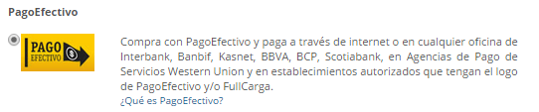

* El logo de PagoEfectivo como medio de pago, debe mostrarse en el pie de página, de la siguiente manera:

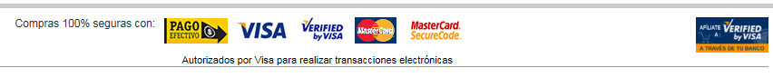

1. Información Rápida PagoEfectivo

*El enlace ¿Qué es PagoEfectivo? debe desplegar un modal*

[https://pagoefectivo.pe/CNT/QueEsPagoEfectivo.aspx?COD=[CodigodeServicio]&mon=[Moneda](https://pagoefectivo.pe/CNT/QueEsPagoEfectivo.aspx?COD=%5bCodigodeServicio%5d&mon=%5bMoneda)]

Siendo Código de Servicio por ejemplo para el caso del servicio de prueba: PRU

Siendo Moneda para el caso de soles 1 y para el caso de dólares 2

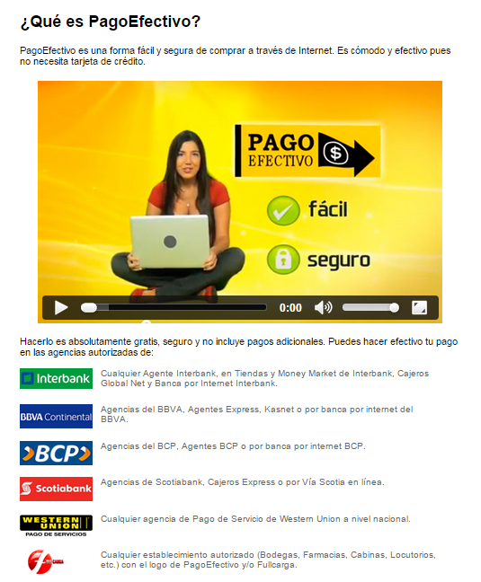

1. Información de cómo pagar

El mail de generación de CIP muestra los medios de pago disponibles para realizar el pago.